**Meno a priezvisko:_________________________________________________Hodnotenie:_______________________**

1. Popíšte:

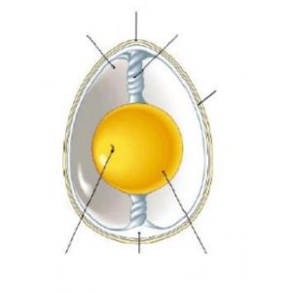

1. 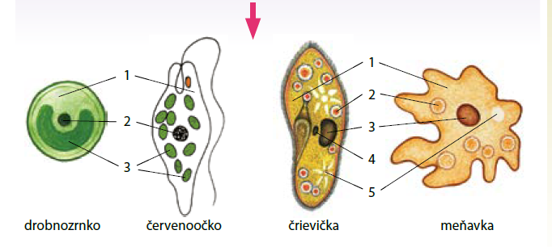 

________________________ ______________________________

3.

 

_______________________________ ______________________________

**Meno a priezvisko:_________________________________________________Hodnotenie:_______________________**

1. Popíšte:



1.  

________________________ ______________________________

3.

 

_______________________________ ______________________________